Скачать хром
skype
https://www.skype.com/ru/free-conference-call/
Шаг 1. Зайти по ссылке https://www.skype.com/ru/free-conference-call/
Шаг 2. Создать бесплатную уникальную ссылку нажимаем на кнопку «Создать бесплатное собрание» (рисунок 1):
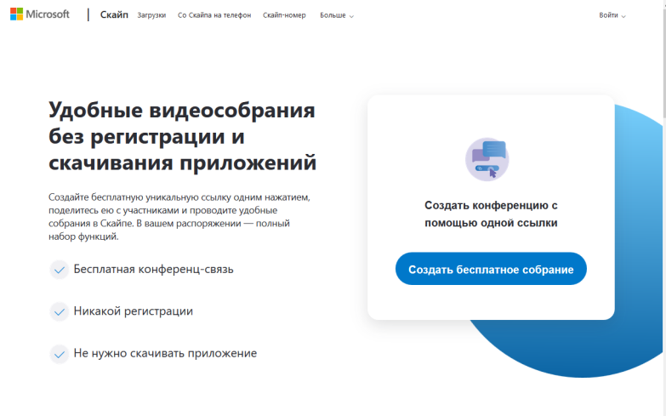
Рисунок 1.
Шаг 3. Скопировать ссылку на собрание и отправьте ее участникам. Затем нажмите на кнопку «Позвонить» (рисунок 2):
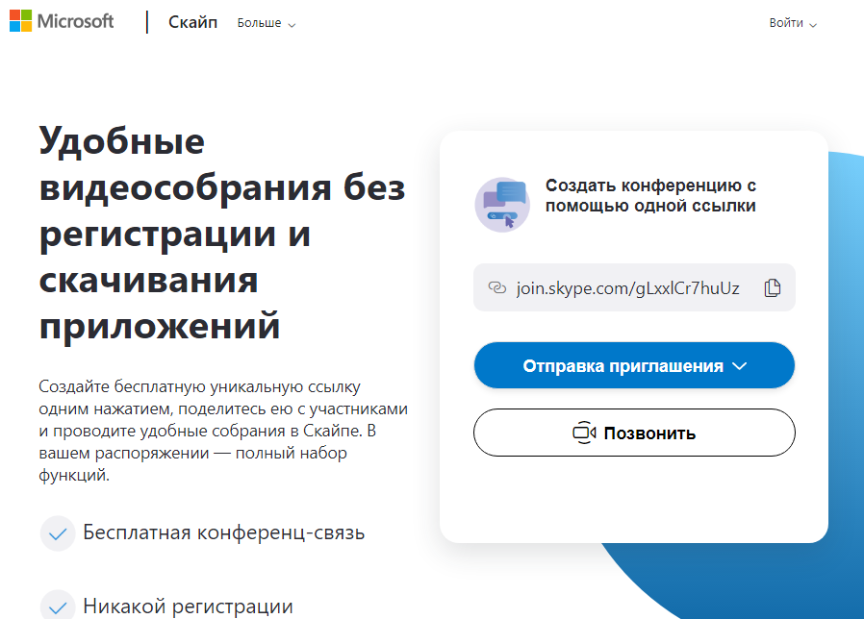
Рисунок 2.
Шаг 4. Нажмите кнопку «Присоединиться как гость»(рисунок 3):
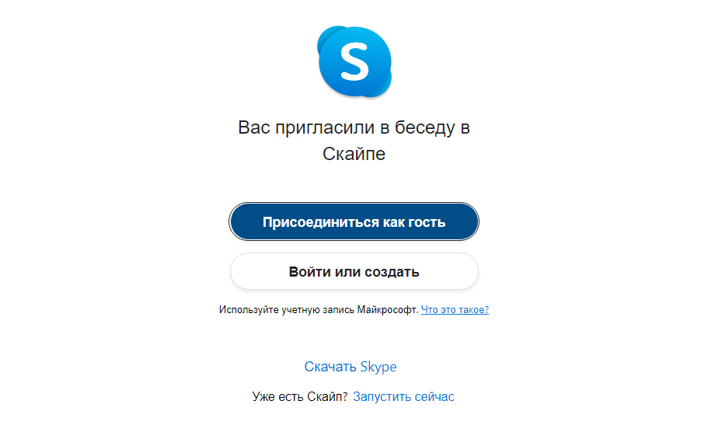
Рисунок 3.
Шаг 5. Ввести свое имя и нажать на кнопку «Присоединиться» (рисунок 4):
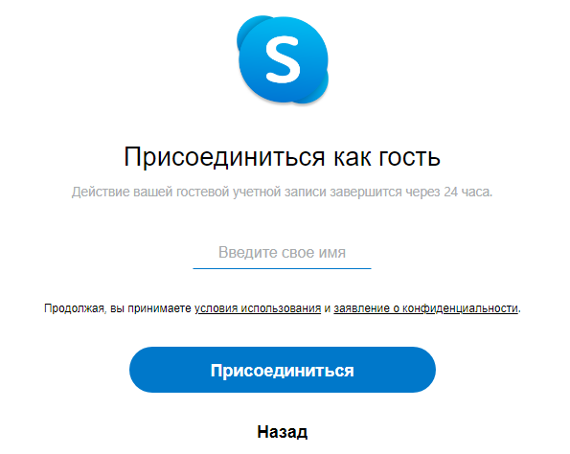
Рисунок 4.
Шаг 6. Нажать на кнопку «Позвонить» и начать занятие (рисунок 5).
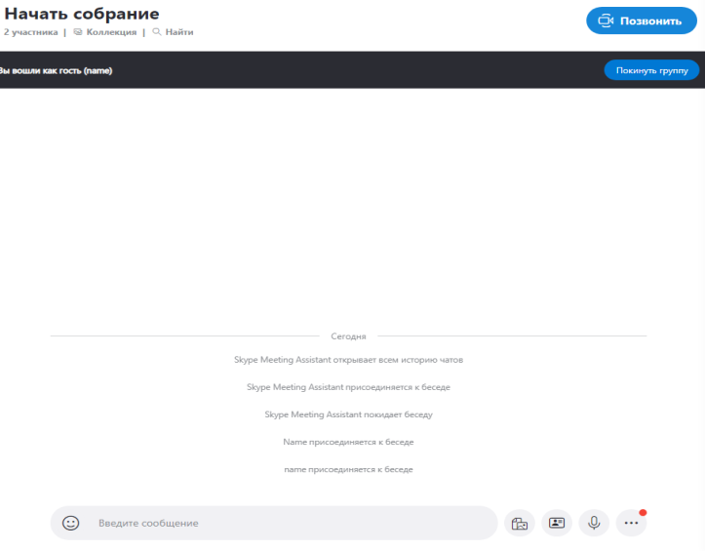
Рисунок 5.

В контакте

Рекомендации для учителей и преподавателей:
Создайте закрытое сообщество по своему предмету.
В описании укажите название предмета и учебное заведение, для которого оно ведётся.
Напишите и закрепите объясняющую запись.
Расскажите обучающимся про объём и правила дистанционного курса, а также про форму сдачи домашних заданий.
Пригласите в сообщество обучающихся.
Чтобы никого не упустить, лучше сделайте это через старосту, куратора учебной группы или классного руководителя.
Публикуйте материалы по порядку: одно занятие — одна запись.
Размещайте информацию так же, как давали бы её очно: например, лекцию — в формате видео, статьи или презентации (прикрепите документ). Домашнее задание удобно принимать в формате документа, который можно прокомментировать или обсудить во время видеозвонка (при необходимости).
Проводите вебинары.
Запустить прямую трансляцию можно с личной страницы или из сообщества — с помощью мобильного телефона, фронтальной камеры ноутбука или с использованием специального оборудования.
Как провести трансляцию ВКонтакте с компьютера
Как провести мобильную трансляцию ВКонтакте
Вступите в общий чат с обучающимися и / или родителями.
Следите за сообщениями в общем чате и пишите в нём, когда в сообществе появляются новые материалы или стартует вебинар.
ВКонтакте организует горячую линию по использованию инструментов для учителей школ и преподавателей вузов. По всем вопросам можно обращаться в сообщения сообщества.

Как организовать онлайн-обучение в Одноклассниках во время карантина
В ближайшее время нам предстоит побыть дома, и эти дни можно потратить с пользой. А чтобы ученики школ и ВУЗов продолжали получать знания, мы предлагаем перенести занятия из классов и аудиторий в интернет, ведь в Одноклассниках уже есть все необходимые для этого сервисы и инструменты.

Чтобы переход на онлайн-обучение был быстрым и простым, мы подготовили для вас рекомендации.
1. Создайте сообщество в Одноклассниках. Пригласите туда учащихся, родителей или учителей, отправив пользователям ОК индивидуальное приглашение или ссылку на группу. Вы можете создать неограниченное количество сообществ для каждого класса или предмета. Создать группу вам поможет инструкция https://ok.ru/help/3/431/434/FQ.
А еще мы советуем сразу же создать общий чат и пригласить туда учащихся и/или их родителей. Этот чат пригодится, чтобы информировать о новых материалах в сообществе предмета, старте видеотрансляции и других важных событиях.
*чтобы создать чат, в переписке с нужным вам пользователем (одним из тех, кто будет состоять в будущем чате) нажмите на значок в виде человечка (правый верхний угол) и введите поочередно имена тех людей, которых хотите добавить.
2. Публикуйте материалы по порядку, уделяя каждому занятию отдельный пост, старайтесь размещать информацию в привычном для обучающихся формате. Например, лекцию можно дополнить презентацией (прикрепить документ) или видео. Есть, что добавить? Дополнительные материалы легко можно разместить в комментариях к посту.
3. Проведите свое первое занятие — для этого всего лишь нужно запустить прямую трансляцию с ноутбука или смартфона, причем сделать это можно как с личной страницы, так и из сообщества. Однако если вам важно, чтобы впоследствии учащиеся могли освежить знания, мы рекомендуем проводить именно трансляции, поскольку в этом случае их запись автоматически сохраняется и доступна к просмотру в любое время.
Прямой эфир в группе в веб-версии
Чтобы начать прямой эфир нужно:
- Зайти в раздел «Видео» группы.
- Нажать кнопку «Эфир» в левом верхнем углу.
- Выбрать «Веб-камера» и следуя указаниям начать прямой эфир.
- Также запустить эфир в ОК можно с встроенной веб-камеры или при помощи сторонних программ, таких как OBS. Ознакомьтесь с инструкцией по настройке трансляции через OBS и презентацией по настройке.
Прямой эфир с личной страницы в веб-версии
Чтобы начать прямой эфир нужно:
- Зайти в раздел Видео.
- Нажать кнопку «Эфир» в левом верхнем углу.
- Выбрать «Веб-камера» и следуя указаниям начать прямой эфир.
- Также Вы можете запустить эфир в ОК при помощи сторонних программ, таких как OBS.
Ознакомьтесь с инструкциями по настройке трансляции через OBS здесь и здесь.
Прямой эфир с личной страницы или группы со смартфона в OK Live
Чтобы начать прямой эфир с вашего смартфона, нужно использовать мобильное приложение для ведения трансляций OK Live. Установить его можно в магазинах приложений Google Play и Аpp Store бесплатно. Ознакомьтесь с инструкцией по OK Live.
Преимущества трансляций OK Live:
- Возможность стартовать эфир в любой момент времени при помощи одного лишь смартфона из любой локации, где есть интернет.
- Простота интерфейса — прямой эфир в несколько кликов.
- Стабильная работа даже в условиях слабого интернета.
Инструкции по OK Live читайте здесь и здесь.
Ограничение доступа к трансляции извне
Любую трансляцию можно сделать открытой или приватной, она может быть доступна всем пользователям, только друзьям (или подписчикам группы, если эфир от лица группы) и доступна только по прямой ссылке.
Взаимодействие со зрителями во время прямого эфира
Взаимодействие со зрителями возможно через чат трансляции в режиме реального времени. Таким образом можно оперативно реагировать на вопросы обучающихся во время лекции.
Демонстрация экрана
Во время эфира есть возможность демонстрировать экран ноутбука или смартфона, чтобы показать презентацию или документ. Для этого во время эфира нужно нажать Настройки -> Демонстрировать экран.
Творческая студия для видео и прямых эфиров
С помощью этого инструмента вы можете разнообразить ваше обучающее видео различными интерактивными элементами:
- текстом субтитров,
- ссылками на другие видео или на группу в ОК,
- опросами для зрителей,
- проведением познавательных викторин с возможным розыгрышем призов (доступно только для прямых эфиров).
Ознакомьтесь с инструкцией по работе с творческой студией.
4. Видеозвонок в чате отлично подойдет для связи с учениками.
Настроить звонок очень просто. Для этого необходимо:
- создать чат в ОК на всех участников звонка,
- в окне чата нажать кнопку видеозвонка в правом верхнем углу,
- вызов поступит каждому участнику чата,
- если по какой-то причине участник сразу не ответил на вызов, он сможет в любой момент присоединиться к групповому звонку через кнопку в чате
- во время звонка можно отправлять/получать сообщения и документы, демонстрировать экран и скрывать фон.
Групповые звонки доступны на всех платформах: веб-сайт, приложения Android и iOS.
Демонстрация экрана
Во время звонка возможно демонстрировать экран ноутбука или смартфона, чтобы показать презентацию или документ всем участникам чата.
Ознакомьтесь с инструкцией по демонстрации экрана из браузера Chrome, также есть возможность транслировать экран с Android-устройства.
Звонки в группу и подключение виртуальной АТС
Ученики и родители смогут совершать голосовые и видеозвонки в группы школы/класса/курса, не выходя из соцсети, а администрация группы — настраивать прием, перераспределение и запись звонков для общения и возможно принимать звонки от неавторизованных пользователей. Инструкцию можно прочитать здесь.

Подключение и настройка системы SmartBridgit

Общие сведения Система SmartBridgit состоит из двух взаимосвязанных частей – сервера и программного клиента. Разные типы серверов SmartBridgit рассчитаны на разное количество подключений. В базовых школах установлены серверы с возможностью одновременного подключения до 5 программных клиентов, в Центре поддержки ДОТ КРИПКиПРО сервер поддерживает до 25 подключений. Каждый сервер имеет свой адрес в Интернет, с которого для подключения к этому серверу необходимо бесплатно скачать программный клиент. Сервер SmartBridgit Центра поддержки ДОТ располагается по адресу http://smart.kuzedu.ru. SmartBridgit позволяет демонстрировать рабочий стол, интерактивную доску, рабочие столы участников, организовывать одновременную работу всех участников с документом. При наличии веб камеры возможна демонстрация изображения участников - до 4 видео окон, при этом ведущий может ввыводить видео окно нужного участника по своему решению или по желанию участника. К недостаткам системы SmartBridgit можно отнести невозможность записи трансляции средствами самой системы. Однако существует ряд программ, позволяющих записывать с экрана трансяцию в режиме реального времени. Подключение Для использования SmartBridgit для обучения необходимо: - зайти на сайт нужного сервера, скачать программного клиента (кнопка ); - запустить программу на ПК, с которого предполагается подключение. На рабочем столе появится значок программы; - открыть программу, в появивишемся окне ввести имя, выбрать или создать встречу.
Подготовка и проведение урока в режиме трансляции. Методические рекомендации
11

При создании новой встречи можно ввести пароль для ограничения доступа к занятию посторонних, в этом случае организатору необходимо сообщить пароль участникам. Настройка демонстрации учебного контента При демонстрации презентации (учебного контента) без дополнительных предварительных настроек с установками по умолчанию может сложится следующая нежелательная ситуация (рис.1): окно презентации занимает весь экран монитора, панель с изображениями ведущего и участников размещается поверх презентации и закрывает ее.
Ведущему приходится перетаскивать эту панель с места на место. Закрыть эту панель нельзя, т.к. ведущий общается с участниками. Для корректной организации совместного доступа необходимо выполнить ряд действий: 1. Предварительно настроить показ презентации в окне, для этого выполнить три показанные на рис.2 действия – выбрать Показ слайдов – Настройка презентации – управление пользователем (окно) - и щелкнуть ОК.

После этой настройки демонстрация презентации будет осуществляться не на весь экран, а в отдельном окне. 2. Запустить показ презентации – откроется окно с демонстрацией. 3. Запустить SmartBridgit, начать встречу, выбрать . Появится граница (синяя линия) окна совместного доступа с панелью управления. 4. На панели управления следует выбрать команду «Совместный доступ к области рабочего стола». Прочитать подсказку:

Рис.1
Рис.2
Подготовка и проведение урока в режиме трансляции. Методические рекомендации
12

5. Выделить (внешний синий контур на рис.3), следуя указаниям подсказки, область немного больше окна презентации – так, чтобы панель управления не загораживала презентацию и было место для размещения видео окон, например, сверху, как показано на рисунке.

6. При необходимости, размер области совместного доступа можно менять, перемещая линию границы области мышкой в нужном направлении. При такой организации совместного доступа ничего не мешает ведущему и участникам. Кроме того, у ведущего есть доступ к своему рабочему столу для работы с другими окнами, например, если нужно показать другой документ.

